PRP学期检查院系审核操作流程

**一、系统登录**

进入[http://uitp.sjtu.edu.cn/](http://uitp.sjtu.edu.cn/innovation/)

点击“创新实践活动平台登录”用统一身份认证进入系统。

**此处下载常用文档**

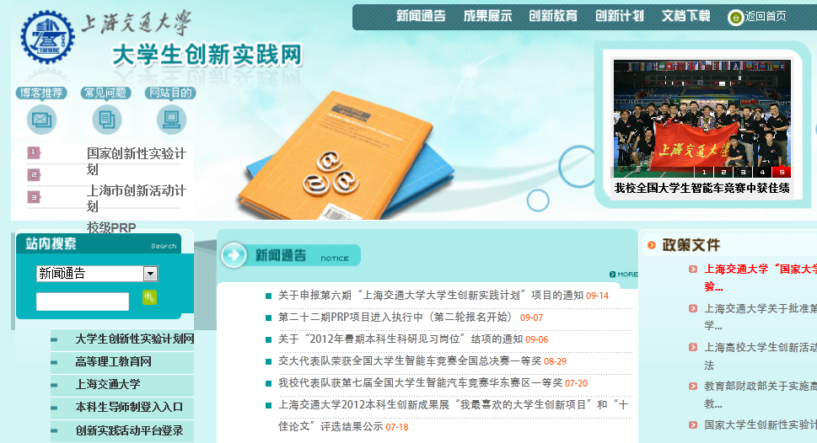

**进入系统**

**此处随时关注通知**

**二、查看院系PRP项目**

1、点击“院系专家审核”—“PRP项目成绩统计”。选择PRP项目批次，查看显示本部门所有该期PRP项目列表。

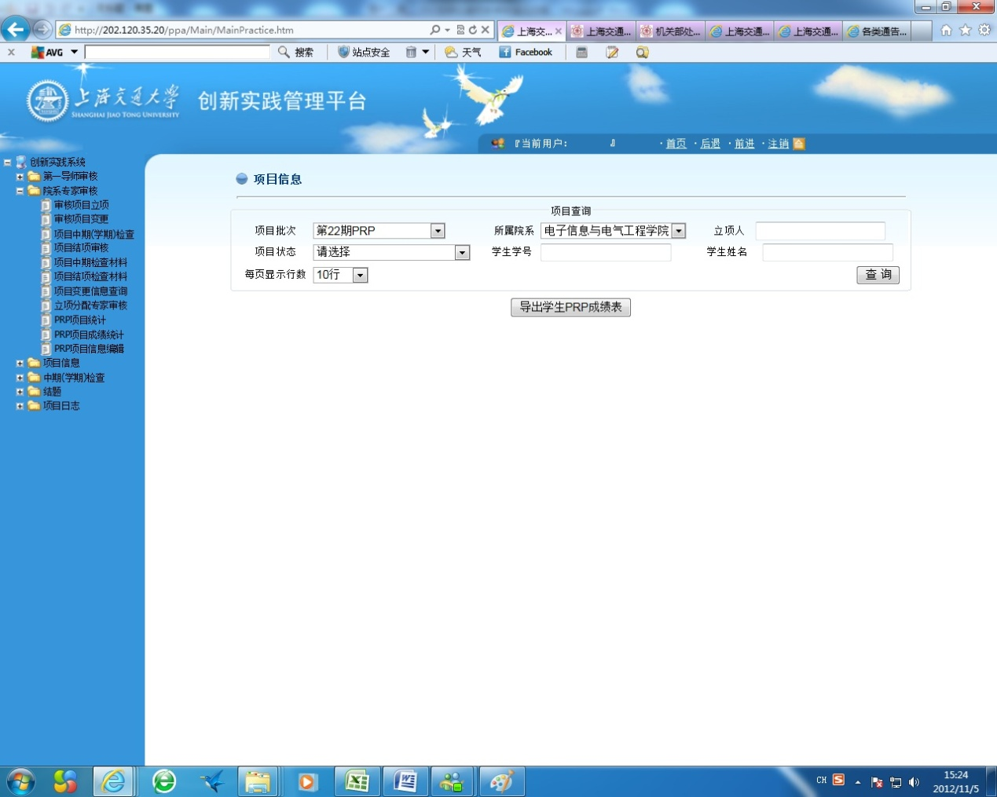

**三、院系审核**

此操作在立项人上传学期检查材料后进行。

1、点击“院系专家审核”—“项目中期（学期）检查”—详细

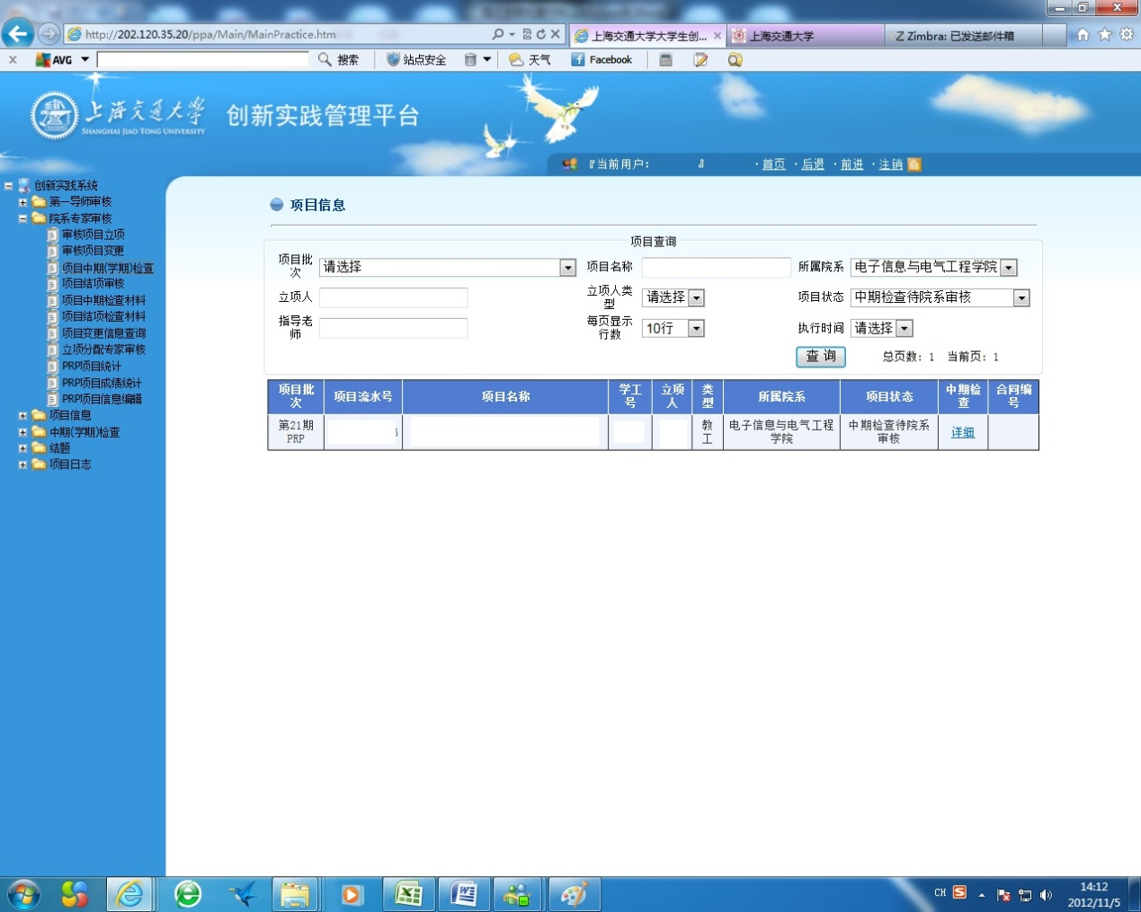

2、审核立项人是否有上传学期检查材料。如审核通过，填写审核意见并点击“确定”；如审核不通过，填写意见，点击“退回”由立项人重新完成学期检查材料。

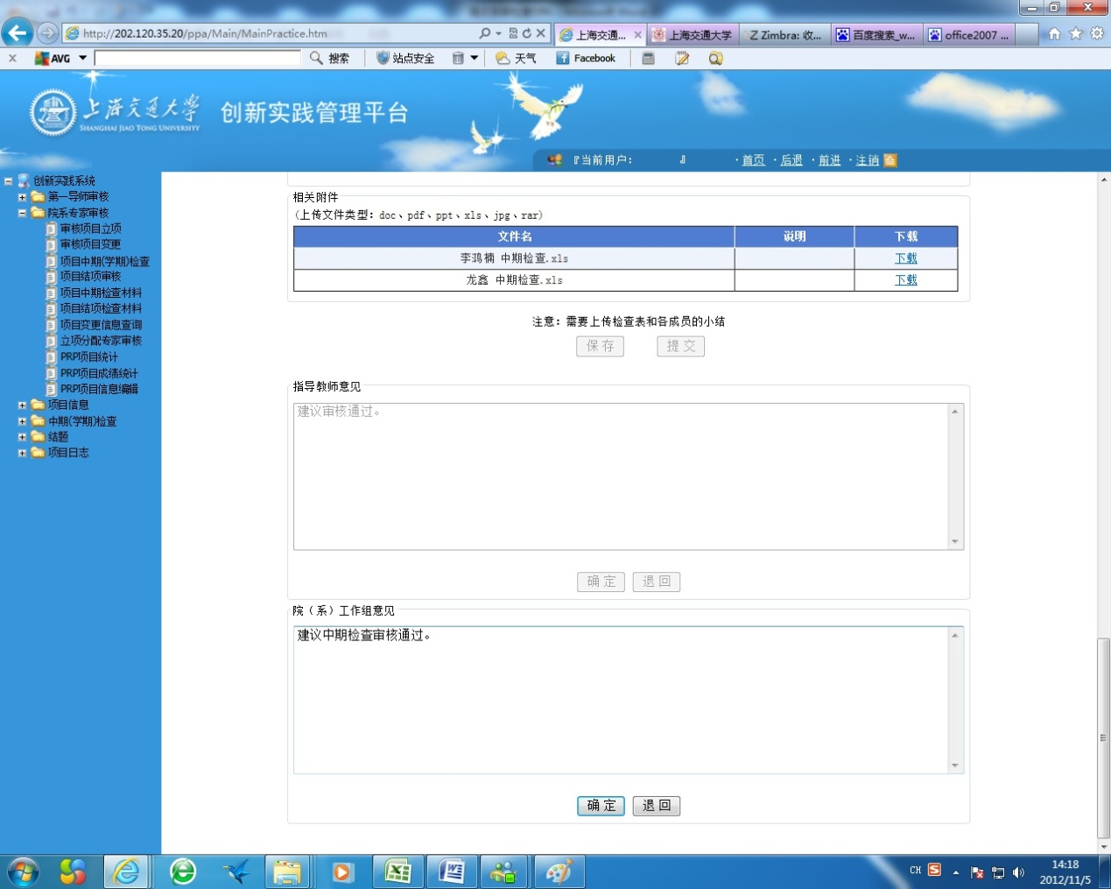

四、院系PRP秘书变更项目状态

1、“院系专家审核”—“PRP信息编辑”。筛选项目，点击“进入”。

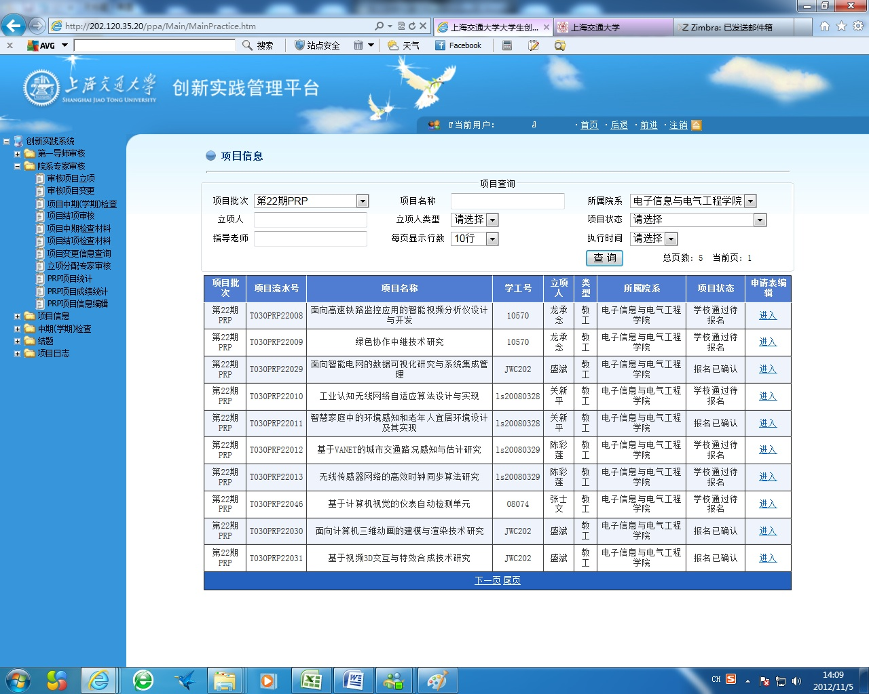

2、在项目状态下拉菜单调整项目状态。

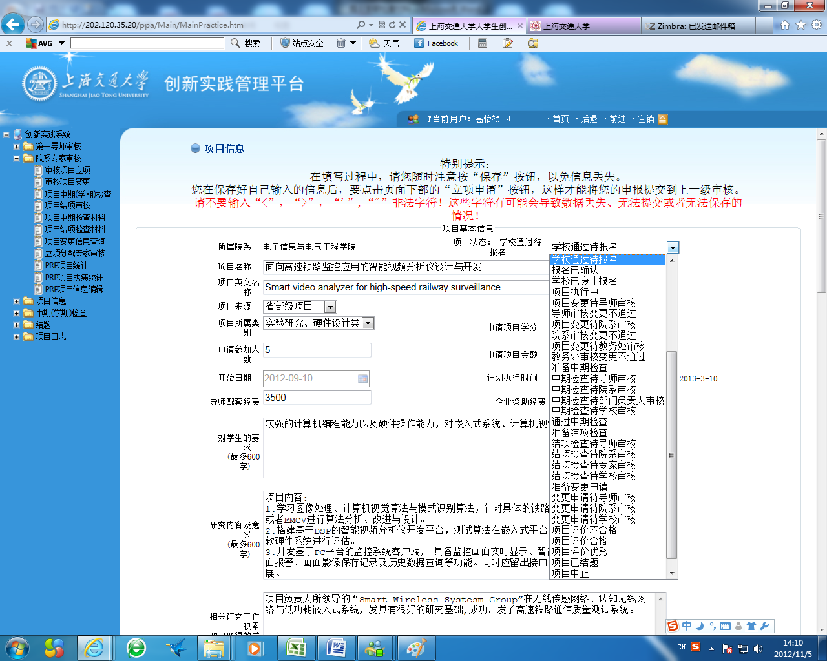

3、点击“保存”。

